**Практическая работа №5**

**Среда программирования Паскаль. Линейные программы в среде Паскаль.**

Цель работы: Изучить правила программирования алгоритмов линейной структуры.

**ПОРЯДОК ВЫПОЛНЕНИЯ ПРАКТИЧЕСКОЙ РАБОТЫ:**

1. Ознакомиться с описанием практической работы: составить конспект, включающий разобранные примеры (из практической работы);
2. Проверить правильность ввода программы на Паскале и при необходимости отредактировать ее;
3. Выполнить программу и записать полученный результат;
4. Ответить на контрольные вопросы.

**Теоретические сведения**

В линейной программе все действия компьютером выполняются последовательно друг за другом. Графическое изображение программы называется блок-схемой. Блок-схема линейной программы и краткое пояснение к каждому блоку показано в таблице:

**Примеры составления программ**

**ЗАДАНИЕ 1.** Составить программу вычисления арифметического выражения

по формуле:

Y = ;



**ПРОГРАММА 1. ПОЯСНЕНИЕ К ПРОГРАММЕ 1**

Program Zadan1; Название программы

Var x,y: real; Тип данных, задаваемых в программе( вещественный)

Begin Начало программы

READ(X); Ввод с клавиатуры значения Х

Y:=(7*X – 4) /(5*X+3); Расчет формулы

WRITE(‘Y=’,Y); Вывод значения Y на экран

READLN; Задержка программы перед нажатием ENTER

END. Конец программы.

Ввод данных в программу

х=2 у=?

**БЛОК - СХЕМА К**

**ПРОГРАММЕ 1**

начало

Х

НАЧАЛО

У=(7Х-4) /(5X+3)

КОНЕЦ

Х

Y

**ЗАДАНИЕ 2.** Определить площадь и длину второго катета прямоугольного треугольника, если известны длина одного катета и длина гипотенузы.

Дано: а - длина катета, с - длина гипотенузы.

Определить: b - длина искомого катета, S - площадь треугольника.

Промежуточные величины: нет. Математическая постановка.

По теореме Пифагора имеем: откуда c2 =a2 + b2, откуда b =



Тогда площадь



Разработка схемы алгоритма.

В первую очередь необходимо вычислить b = , затем



Схема алгоритма будет иметь вид (рис.2):

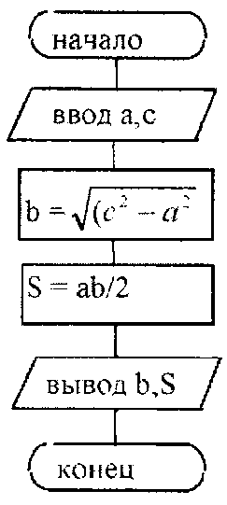

Рис.2 Схема алгоритма

Так как алгоритм состоит из последовательно выполняемых действий, то он описывает линейный процесс.

Запишем программу рассмотренной выше задачи.

Program TREYG;

Var  a,b,с,s:real;

Begin

write('введите длину катета:');

readln(a);

write('введите длину гипотенузы:');

readln(c);

b:=SQRT(c*с-а*а);

s:=а*b/2;

WRITELN('Длина второго катета-', b);

WRITELN('Плoщaдь треугольника-', s);

End.

Ввод данных на ЭВМ.

Введите длину катета: 5 <ENTER>

Введите длину гипотенузы: 6 <ENTER>

**Ответы:** Длина второго катета = 3.3

Площадь треугольника = 8.25

**КОНТРОЛЬНЫЕ ВОПРОСЫ:**

1. Какие операторы используются в языке Паскаль для ввода значений вещественных и целых переменных?
2. Какая программа называется линейной?
3. Переведите на язык программирования ПАСКАЛЬ следующие команды:
   * *Ввести А, В.*
   * *Увеличить А в 10 раз.*
   * *Уменьшить В в 4 раза.*
   * *Напечатать А , В.*
   * *КОНЕЦ.*

**Отчет о работе должен содержать**:

* + 1. Название и цель работы.
    2. Конспект с заданиями 1,2 (условие, программа с пояснениями и блок-схема).
    3. Ответы на контрольные вопросы.